

**Об утверждении регламентов государственных услуг, оказываемых государственным учреждением "Управление пассажирского транспорта и автомобильных дорог Павлодарской области"**

***Утративший силу***

Постановление акимата Павлодарской области от 03 июля 2015 года № 193/6. Зарегистрировано Департаментом юстиции Павлодарской области 14 августа 2015 года № 4659. Утратило силу постановлением акимата Павлодарской области от 27 октября 2020 года № 223/5 (вводится в действие по истечении десяти календарных дней после дня его первого официального опубликования)

      Сноска. Утратило силу постановлением акимата Павлодарской области от 27.10.2020 № 223/5 (вводится в действие по истечении десяти календарных дней после дня его первого официального опубликования).  
      Сноска. Заголовок - в редакции постановления акимата Павлодарской области от 22.09.2017 № 285/5 (вводится в действие со дня его первого официального опубликования).

      В соответствии с пунктом 3 статьи 16 Закона Республики Казахстан от 15 апреля 2013 года "О государственных услугах" акимат Павлодарской области **ПОСТАНОВЛЯЕТ**:

      1. Утвердить прилагаемые регламенты государственной услуги:

      1) "Выдача лицензии на право занятия деятельностью по нерегулярной перевозке пассажиров автобусами, микроавтобусами в междугородном межобластном, межрайонном (междугородном внутриобластном) и международном сообщениях, а также регулярной перевозке пассажиров автобусами, микроавтобусами в международном сообщении";

      2) "Выдача международного сертификата технического осмотра";

      3) "Выдача удостоверений на право управления самоходными маломерными судами".

      2. Признать утратившим силу постановление акимата Павлодарской области от 20 мая 2014 года № 172/5 "Об утверждении регламентов государственных услуг, оказываемых государственным учреждением "Управление строительства, пассажирского транспорта и автомобильных дорог Павлодарской области" (зарегистрировано в Реестре государственной регистрации нормативных правовых актов за № 3859, опубликовано 24 июля 2014 года в газетах "Сарыарка самалы", "Звезда Прииртышья").

      3. Государственному учреждению "Управление строительства, пассажирского транспорта и автомобильных дорог Павлодарской области" в установленном законодательством порядке обеспечить:

      государственную регистрацию настоящего постановления в территориальном органе юстиции;

      в течение десяти календарных дней после государственной регистрации настоящего постановления в территориальном органе юстиции направление на официальное опубликование в средствах массовой информации и информацонно-правовой системе "Әділет".

      размещение настоящего постановления на интернет–ресурсе акимата Павлодарской области.

      4. Контроль за исполнением настоящего постановления возложить на первого заместителя акима области Турганова Д.Н.

      5. Настоящее постановление вводится в действие по истечении десяти календарных дней после дня его первого официального опубликования.

|  |  |
| --- | --- |
| *Аким области* | *К. Бозумбаев* |

|  |  |
| --- | --- |
|  | Утвержден постановлением акимата Павлодарской области от 3 июля 2015 года № 193/6 |

**Регламент государственной услуги "Выдача лицензии на право**  
**занятия деятельностью по нерегулярной перевозке**  
**пассажиров автобусами, микроавтобусами в междугородном**  
**межобластном, межрайонном (междугородном внутриобластном)**  
**и международном сообщениях, а также регулярной перевозке**  
**пассажиров автобусами, микроавтобусами в международном сообщении"**

      Сноска. Регламент - в редакции постановления акимата Павлодарской области от 05.07.2016 N 221/5 (вводится в действие по истечении десяти календарных дней после дня его первого официального опубликования).

**1. Общие положения**

      1. Государственная услуга "Выдача лицензии на право занятия деятельностью по нерегулярной перевозке пассажиров автобусами, микроавтобусами в междугородном межобластном, межрайонном (междугородном внутриобластном) и международном сообщениях, а также регулярной перевозке пассажиров автобусами, микроавтобусами в международном сообщении" (далее - государственная услуга) оказывается государственным учреждением "Управление пассажирского транспорта и автомобильных дорог Павлодарской области" (далее - услугодатель).

      Прием заявлений на получение государственной услуги осуществляется через:

      1) некоммерческое акционерное общество "Государственная корпорация "Правительство для граждан" (далее – Государственная корпорация);

      2) веб-портал "электронного правительства" www.egov.kz, www.elicense.kz (далее – портал).

      Сноска. Пункт 1 с изменениями, внесенными постановлением акимата Павлодарской области от 22.09.2017 № 285/5 (вводится в действие со дня его первого официального опубликования).

      2. Форма оказания государственной услуги: электронная (частично автоматизированная) и (или) бумажная.

      3. Результат оказания государственной услуги – лицензия на право занятия деятельностью по нерегулярной перевозке пассажиров автобусами, микроавтобусами в междугородном межобластном, межрайонном (междугородном внутриобластном) и международном сообщениях, а также регулярной перевозке пассажиров автобусами, микроавтобусами в международном сообщении либо мотивированный ответ об отказе в оказании государственной услуги в случаях и по основаниям, предусмотренных пунктом 10 стандарта государственной услуги "Выдача лицензии на право занятия деятельностью по нерегулярной перевозке пассажиров автобусами, микроавтобусами в междугородном межобластном, межрайонном (междугородном внутриобластном) и международном сообщениях, а также регулярной перевозке пассажиров автобусами, микроавтобусами в международном сообщении" утвержденного приказом Министра по инвестициям и развитию № 557 от 30 апреля 2015 года (далее - стандарт).

      Форма предоставления результата оказания государственной услуги: бумажная.

**2. Описание порядка действий структурных подразделений**  
**(работников) услугодателя в процессе оказания государственной услуги**

      4. Основанием для начала процедуры (действия) по оказанию государственной услуги является наличие заявления и документов согласно перечню, указанных в пункте 9 стандарта.

      5. Содержание каждой процедуры (действия), входящей в состав оказания государственной услуги, длительность ее выполнения:

      1) сотрудник услугодателя принимает документы от курьера Государственной корпорации, проводит регистрацию полученных документов и передает на рассмотрение руководству услугодателя (в течение 30 минут);

      2) руководитель услугодателя рассматривает и передает руководителю структурного подразделения для рассмотрения документов (в течение 30 минут);

      3) руководитель структурного подразделения услугодателя определяет ответственного исполнителя и передает для рассмотрения документов (в течение 30 минут);

      4) ответственный исполнитель изучает представленные документы и оформляет лицензию, переоформление, дубликат лицензии либо мотивированный ответ об отказе в оказании государственной услуги в случаях и по основаниям, предусмотренным пунктом 10 стандарта: выдача лицензии – 14 рабочих дней, переоформление лицензии – 2 рабочих дня, выдача дубликата лицензии – 1 рабочий день;

      5) руководство услугодателя подписывает лицензию, переоформление лицензии, дубликат лицензии либо мотивированный ответ об отказе (в течение 30 минут);

      6) сотрудник услугодателя регистрирует и передает курьеру Государственной корпорации лицензию, переоформление, дубликат лицензии либо мотивированный ответ об отказе (в течение 2 часов).

      6. Результатом процедуры (действия) по оказанию государственной услуги является – лицензия на право занятия деятельностью по нерегулярной перевозке пассажиров автобусами, микроавтобусами в междугородном межобластном, межрайонном (междугородном внутриобластном) и международном сообщениях, а также регулярной перевозке пассажиров автобусами, микроавтобусами в международном сообщении либо мотивированный ответ об отказе в оказании государственной услуги.

**3. Описание порядка взаимодействия структурных подразделений**  
**(работников) услугодателя в процессе оказания государственной услуги**

      7. Перечень структурных подразделений, (работников) услугодателя, которые участвуют в процессе оказания государственной услуги:

      сотрудник услугодателя;

      руководитель услугодателя;

      руководитель структурного подразделения услугодателя;

      ответственный исполнитель.

      8. Описание последовательности процедур (действий) между структурными подразделениями (работниками) с указанием длительности каждой процедуры на выдачу лицензии, переоформление лицензии, выдачу дубликата лицензии приведены в приложении 1 к настоящему регламенту.

**4. Описание порядка взаимодействия с Государственной**  
**корпорацией и (или) иными услугодателями, а также**  
**порядка использования информационных систем**  
**в процессе оказания государственной услуги**

      9. Описание порядка обращения в Государственную корпорацию и (или) к иным услугодателям, длительность обработки запроса услугополучателя:

      услугополучатель подает заявление согласно приложениям 1 и 2 стандарта с приложением перечня документов, указанных в пункте 9 стандарта через Государственную корпорацию.

      Работник Государственной корпорации принимает заявление услугополучателя при наличии у него полного пакета документов согласно перечню, предусмотренному пунктом 9 стандарта в течение 15 минут и производит регистрацию заявления и иных документов услугополучателя, необходимые для оказания государственной услуги и направляет услугодателю в форме электронных копий документов посредством информационной системы, удостоверенных электронной цифровой подписью (далее – ЭЦП) работника Государственной корпорации;

      В случае представления услугополучателем н6еполного пакета документов работник Государственной корпорации отказывает в приеме заявления.

      Сроки оказания государственной услуги, с момента сдачи документов в Государственную корпорацию:

      Выдача лицензии – в течение 15 (пятнадцати) рабочих дней;

      Переоформление лицензии – в течение 3 (трех) рабочих дней;

      Выдача дубликата лицензии – в течение 2 (двух) рабочих дней.

      10. Описание процесса получения результата оказания государственной услуги через Государственную корпорацию, его длительность:

      1) действие 1 - принятие и проведение регистрации полученных документов и передача на рассмотрение руководству услугодателя;

      2) действие 2 - рассмотрение и передача структурному подразделению для рассмотрения документов;

      3) действие 3 - определение ответственного исполнителя и передача документов для рассмотрения;

      4) действие 4 - осуществление проверки полноты документов и подготовка лицензии, переоформление лицензии, дубликата лицензии либо мотивированного ответа об отказе;

      5) действие 5 - подписание лицензии, переоформление лицензии, дубликата лицензии либо мотивированного ответа об отказе;

      6) действие 6 – регистрация и выдача лицензии, переоформление лицензии, дубликата лицензии, либо мотивированного ответа об отказе.

      Выдача готового результата государственной услуги услугополучателю работником Государственной корпорации составляет – 15 минут.

      11. Описание порядка обращения и последовательности процедур (действий) услугодателя и услугополучателя при оказании государственных услуг через портал:

      при подаче электронного запроса через портал в "личном кабинете" услугополучателя отображается статус о принятии запроса для оказания государственной услуги с указанием даты получения результата государственной услуги;

      1) действие 1 - принятие и проведение регистрации полученных документов и передача на рассмотрение руководству услугодателя;

      2) действие 2 - рассмотрение и передача структурному подразделению для рассмотрения документов;

      3) действие 3 - определение ответственного исполнителя и передача документов для рассмотрения;

      4) действие 4 - осуществление проверки полноты документов и подготовка лицензии, переоформление лицензии, дубликата лицензии либо мотивированного ответа об отказе;

      5) действие 5 - подписание лицензии, переоформление лицензии, дубликата лицензии, либо мотивированного ответа об отказе;

      6) действие 6 - регистрация и выдача лицензии, переоформление лицензии, дубликата лицензии либо мотивированного ответа об отказе.

      Выдача результата оказания государственной услуги направляется услугодателем услугополучателю в "личный кабинет" в форме электронного документа, удостоверенного ЭЦП уполномоченного лица услугодателя.

      Срок оказания государственной услуги при обращении услугополучателя на портал:

      Выдача лицензии – в течение 15 (пятнадцати) рабочих дней;

      Переоформление лицензии – в течение 3 (трех) рабочих дней;

      Выдача дубликата лицензии – в течение 2 (двух) рабочих дней.

      Диаграмма функционального взаимодействия информационных систем через портал приведена в приложении 2 к настоящему регламенту.

      12. Подробное описание последовательности процедур (действий), взаимодействии структурных подразделений (работников) услугодателя в процессе оказания государственной услуги, а также описание порядка взаимодействия с Государственной корпорпцией и порядка использования информационных систем в процессе оказания государственной услуги отражается в справочнике бизнес-процессов оказания государственной услуги согласно приложению 3 к настоящему регламенту.

|  |  |
| --- | --- |
|  | Приложение 1 к регламенту оказания государственной услуги "Выдача лицензии на право занятия деятельностью по нерегулярной перевозке пассажиров автобусами, микроавтобусами в междугородном межобластном, межрайонном (междугородном внутриобластном) и международном сообщениях, а также регулярной перевозке пассажиров автобусами, микроавтобусами в международном сообщении" |

**Описание порядка взаимодействия структурных**  
**подразделений (работников) услугодателя**  
**в процессе оказания государственной услуги**

**а) выдача лицензии**

|  |  |  |  |  |  |  |  |
| --- | --- | --- | --- | --- | --- | --- | --- |
|  | Действия процесса | | | | | | |
| 1 | № действия (хода, потока работ) | 1 | 2 | 3 | 4 | 5 | 6 |
| 2 | Наименование структурных подразделений | Сотрудник услугодателя | Руководство услугодателя | Руководитель структурного подразделения услугодателя | Ответственный исполнитель | Руководство услугодателя | Сотрудник услугодателя |
| 3 | Наименование действия и его описание | Принятие и проведение регистрации документов | Рассмотрение и передача | Определение ответственного исполнителя и передача документов | Осуществление проверки полноты документов и подготовка лицензии либо мотивированного ответа об отказе | Подписание лицензии, либо мотивированный ответ об отказе | Регистрация и выдача лицензии либо мотивированный ответ об отказе в выдаче лицензии |
| 4 | Форма завершения (данные, документ, организационно-распорядительное решение) | Передача на рассмотрение руководству услугодателя | Резолюция | Резолюция | Лицензия либо мотивированный ответ об отказе | Лицензия, либо мотивированный ответ об отказе | Выдача результата оказания государственной услуги |
| 5 | Сроки исполнения | 30 минут | 30 минут | 30 минут | 14 рабочих дней | 30 минут | 2 часа |
| 15 рабочих дней | | | | | |

**б) переоформление лицензии**

|  |  |  |  |  |  |  |  |
| --- | --- | --- | --- | --- | --- | --- | --- |
|  | Действия процесса | | | | | | |
| 1 | № действия (хода, потока работ) | 1 | 2 | 3 | 4 | 5 | 6 |
| 2 | Наименование структурных подразделений | Сотрудник услугодателя | Руководство услугодателя | Руководитель структурного подразделения услугодателя | Ответственный исполнитель | Руководство услугодателя | Сотрудник услугодателя |
| 3 | Наименование действия и его описание | Принятие и проведение регистрации документов | Рассмотрение и передача | Определение ответственного исполнителя и передача документов | Осуществление проверки полноты документов и подготовка переоформления лицензии либо мотивированного ответа об отказе | Подписание переоформленной лицензии либо мотивированного ответа об отказе | Регистрация и выдача переоформления лицензии либо мотивированного ответа об отказе в переоформлении лицензии |
| 4 | Форма завершения (данные, документ, организационно-распорядительное решение) | Передача на рассмотрение руководству услугодателя | Резолюция | Резолюция | Переоформление лицензии, либо мотивированного ответа об отказе | Переоформление лицензии, либо мотивированный ответ об отказе | Выдача результата оказания государственной услуги |
| 5 | Сроки исполнения | 30 минут | 30 минут | 30 минут | 2 рабочих дня | 30 минут | 2 часа |
| 3 рабочих дня | | | | | |

**в) выдача дубликата лицензии**

|  |  |  |  |  |  |  |  |
| --- | --- | --- | --- | --- | --- | --- | --- |
|  | Действия процесса | | | | | | |
| 1 | № действия (хода, потока работ) | 1 | 2 | 3 | 4 | 5 | 6 |
| 2 | Наименование структурных подразделений | Сотрудник услугодателя | Руководство услугодателя | Руководитель структурного подразделения услугодателя | Ответственный исполнитель | Руководство услугодателя | Сотрудник услугодателя |
| 3 | Наименование действия и его описание | Принятие и проведение регистрации документов | Рассмотрение и передача | Определение ответственного исполнителя и передача документов | Осуществление проверки полноты документов и подготовка дубликата лицензии либо мотивированного ответа об отказе | Подписание дубликата лицензии либо мотивированный ответ об отказе | Регистрация и выдача дубликата лицензии, либо мотивированный ответ об отказе в выдаче дубликата лицензии |
| 4 | Форма завершения (данные, документ, организационно-распорядительное решение) | Передача на рассмотрение руководству услугодателя | Резолюция | Резолюция | Дубликат лицензии либо проект мотивированного ответа об отказе | Дубликат лицензии, либо мотивированный ответ об отказе | Выдача результата оказания государственной услуги |
| 5 | Сроки исполнения | 30 минут | 30 минут | 30 минут | 1 рабочий день | 30 минут | 2 часа |
| 2 рабочих дня | | | | | |

|  |  |
| --- | --- |
|  | Приложение 2 к регламенту оказания государственной услуги "Выдача лицензии на право занятия деятельностью по нерегулярной перевозке пассажиров автобусами, микроавтобусами в междугородном межобластном, межрайонном (междугородном внутриобластном) и международном сообщениях, а также регулярной перевозке пассажиров автобусами, микроавтобусами в международном сообщении" |

**Диаграмма функционального взаимодействия**  
**информационных систем через портал**

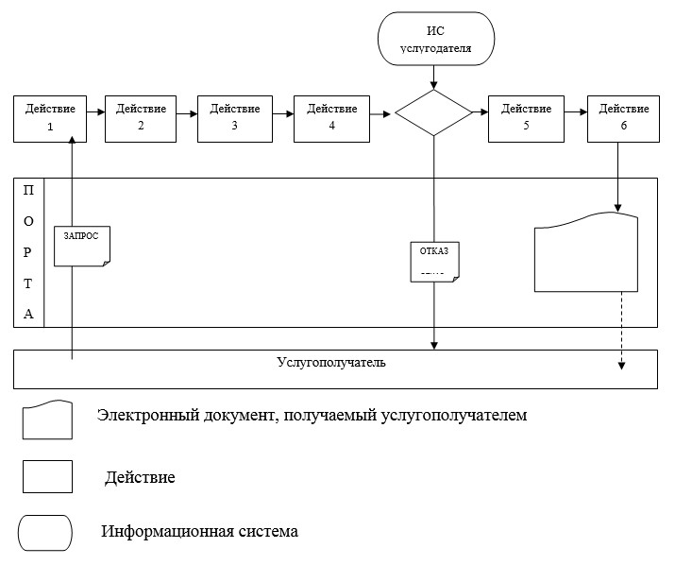

|  |  |
| --- | --- |
|  | Приложение 3 к регламенту оказания государственной услуги "Выдача лицензии на право занятия деятельностью по нерегулярной перевозке пассажиров автобусами, микроавтобусами в междугородном межобластном, межрайонном (междугородном внутриобластном) и международном сообщениях, а также регулярной перевозке пассажиров автобусами, микроавтобусами в международном сообщении" |

**Справочник бизнес-процессов оказания государственной**  
**услуги "Выдача лицензии на право занятия деятельностью**  
**по нерегулярной перевозке пассажиров автобусами,**  
**микроавтобусами в междугородном межобластном, межрайонном**  
**(междугородном внутриобластном) и международном сообщениях,**  
**а также регулярной перевозке пассажиров автобусами,**  
**микроавтобусами в международном сообщении"**

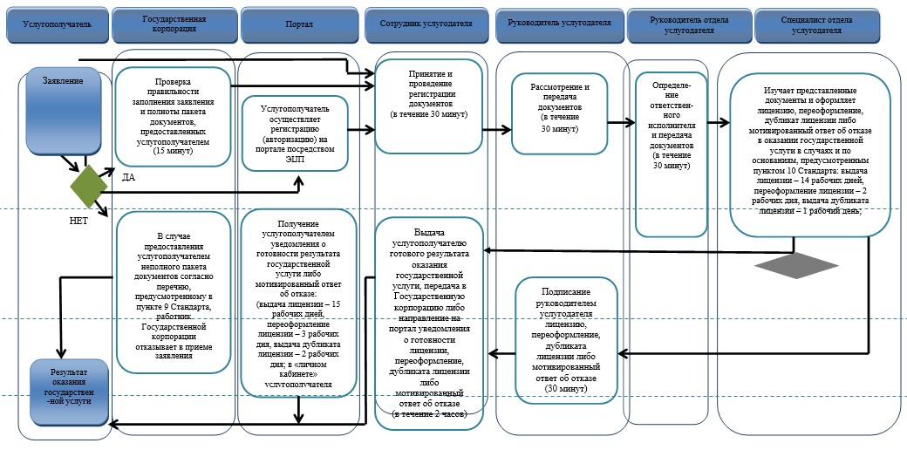

**Условные обозначения:**

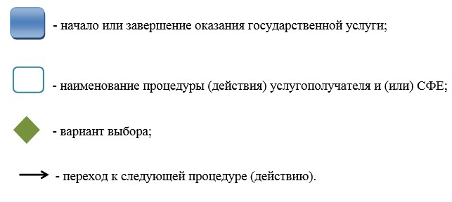

|  |  |
| --- | --- |
|  | Утвержден постановлением акимата Павлодарской области от 3 июля 2015 года № 193/6 |

**Регламент государственной услуги "Выдача**  
**международного сертификата технического осмотра"**

      Сноска. Регламент исключен постановлением акимата Павлодарской области от 05.07.2016 N 221/5 (вводится в действие по истечении десяти календарных дней после дня его первого официального опубликования).

|  |  |
| --- | --- |
|  | Утвержден постановлением акимата Павлодарской области от 3 июля 2015 года № 193/6 |

**Регламент государственной услуги**  
**"Выдача удостоверений на право управления**  
**самоходными маломерными судами"**

      Сноска. Регламент - в редакции постановления акимата Павлодарской области от 05.07.2016 N 221/5 (вводится в действие по истечении десяти календарных дней после дня его первого официального опубликования).

**1. Общие положения**

      1. Государственная услуга "Выдача удостоверений на право управления самоходными маломерными судами" (далее - государственная услуга) оказывается государственным учреждением "Управление пассажирского транспорта и автомобильных дорог Павлодарской области" (далее - услугодатель).

      Прием заявлений на получение государственной услуги осуществляется через:

      1) некоммерческое акционерное общество "Государственная корпорация "Правительство для граждан" (далее – Государственная корпорация);

      2) веб-портал "электронного правительства" www.egov.kz (далее - портал).

      Сноска. Пункт 1 с изменениями, внесенными постановлением акимата Павлодарской области от 22.09.2017 № 285/5 (вводится в действие со дня его первого официального опубликования).

      2. Форма оказания государственной услуги: электронная (частично автоматизированная) и (или) бумажная.

      3. Результат оказания государственной услуги – удостоверение на право управления самоходным маломерным судном, дубликат удостоверения на право управления самоходным маломерным судном в бумажном виде.

      В случае обращения через портал услугополучателю в "личный кабинет" направляется уведомление с указанием места и даты получения результата государственной услуги.

**2. Описание порядка действий структурных подразделений**  
**(работников) услугодателя в процессе оказания государственной услуги**

      4. Основанием для начала процедуры (действия) по оказанию государственной услуги является получение услугодателем заявления и перечня документов, согласно пункту 9 Стандарта государственной услуги "Выдача удостоверений на право управления самоходными маломерными судами, утвержденного приказом Министра по инвестициям и развитию Республики Казахстан от 30 апреля 2015 года № 556 "Об утверждении стандартов государственных услуг" (далее - Стандарт).

      5. Содержание каждой процедуры (действия), входящие в состав оказания государственной услуги, длительность ее выполнения:

      Выдача удостоверения на право управления самоходным маломерным судном:

      1) сотрудник услугодателя принимает документы от курьера Государственной корпорации, проводит регистрацию полученных документов и передает на рассмотрение руководству услугодателя (в течение 2 часов);

      2) руководство услугодателя рассматривает и передает руководителю структурного подразделения для рассмотрения документов (в течение 2 часов);

      3) руководитель структурного подразделения услугодателя определяет ответственного исполнителя и передает для рассмотрения документов (в течение 1 рабочего дня);

      4) ответственный исполнитель изучает представленные документы и оформляет удостоверение на право управления самоходным маломерным судном (в течение 8 рабочих дней);

      5) руководство услугодателя подписывает выдачу удостоверения на право управления самоходным маломерным судном (в течение 30 минут);

      6) сотрудник услугодателя регистрирует и передает курьеру Государственной корпорации выдачу удостоверения на право управления самоходным маломерным судном (в течение 2 часов).

      Выдача дубликата удостоверения на право управления самоходным маломерным судном:

      1) сотрудник услугодателя принимает документы от курьера Государственной корпорации, проводит регистрацию полученных документов и передает на рассмотрение руководству услугодателя (в течение 1 часа);

      2) руководство услугодателя рассматривает и передает руководителю структурного подразделения для рассмотрения документов (в течение 1 часа);

      3) руководитель структурного подразделения услугодателя определяет ответственного исполнителя и передает для рассмотрения документов (в течение 1 часа);

      4) ответственный исполнитель изучает представленные документы и оформляет дубликат удостоверения на право управления самоходным маломерным судном (в течение 1 рабочего дня);

      5) руководство услугодателя подписывает дубликат удостоверения на право управления самоходным маломерным судном (в течение 30 минут);

      6) сотрудник услугодателя регистрирует и передает курьеру Государственной корпорации выдачу дубликата удостоверения на право управления самоходным маломерным судном (в течение 2 часов).

      Выдача удостоверения на право управления самоходным маломерным судном в случае истечения срока действия ранее выданного удостоверения:

      1) сотрудник услугодателя принимает документы от курьера Государственной корпорации, проводит регистрацию полученных документов и передает на рассмотрение руководству услугодателя (в течение 2 часов);

      2) руководство услугодателя рассматривает и передает руководителю структурного подразделения для рассмотрения документов (в течение 2 часов);

      3) руководитель структурного подразделения услугодателя определяет ответственного исполнителя и передает для рассмотрения документов (в течение 3 часов);

      4) ответственный исполнитель изучает представленные документы и оформляет удостоверение на право управления самоходным маломерным судном в случае истечения срока действия ранее выданного удостоверения (в течение 1 рабочего дня);

      5) руководство услугодателя подписывает выдачу удостоверения на право управления самоходным маломерным судном в случае истечения срока действия ранее выданного удостоверения (в течение 30 минут);

      6) сотрудник услугодателя регистрирует и передает курьеру Государственной корпорации выдачу удостоверения на право управления самоходным маломерным судном в случае истечения срока действия ранее выданного удостоверения (в течение 2 часов).

      6. Результат процедуры (действия) по оказанию государственной услуги - удостоверение на право управления самоходным маломерным судном, дубликат удостоверения на право управления самоходным маломерным судном в бумажном виде.

**3. Описание порядка взаимодействия структурных подразделений**  
**(работников) услугодателя в процессе оказания государственной услуги**

      7. Перечень структурных подразделений (работников) услугодателя, которые участвуют в процессе оказания государственной услуги:

      1) сотрудник услугодателя;

      2) руководитель услугодателя;

      3) руководитель структурного подразделения услугодателя;

      4) ответственный исполнитель.

      8. Описание последовательности процедур (действий) между структурными подразделениями (работниками) с указанием длительности каждой процедуры на выдачу удостоверения на право управления самоходными маломерными судами приведены в приложении 1 к настоящему регламенту.

**4. Описание порядка взаимодействия с Государственной**  
**корпорацией "Правительство для граждан" и (или) иными**  
**услугодателями, а также порядка использования информационных**  
**систем в процессе оказания государственной услуги**

      9. Описание порядка обращения в Государственную корпорацию и (или) к иным услугодателям, длительность обработки запроса услугополучателя:

      услугополучатель подает заявление согласно приложениям 1 и 2 Стандарта с приложением перечня документов, указанным в пункте 9 Стандарта через Государственную корпорацию.

      Работник Государственной корпорации в течение 15 минут производит регистрацию заявления и иных документов услугополучателя, необходимые для оказания государственной услуги и направляет услугодателю в форме электронных копий документов посредством информационной системы, удостоверенных электронной цифровой подписью (далее – ЭЦП) работника Государственной корпорации;

      В случае предоставления услугополучателем неполного пакета документов согласно перечню, предусмотренному пунктом 9 стандарта государственной услуги, работник Государственной корпорации отказывает в приеме заявления и выдает расписку об отказе по форме согласно приложению 3 Стандарта.

      Работник Государственной корпорации отказывает услугодателю в допуске к сдаче экзаменов по случаям, предусмотренных пунктом 10 Стандарта.

      10. Описание процесса получения результата оказания государственной услуги через Государственную корпорацию, его длительность:

      1) действие 1 - принятие и проведение регистрации полученных документов и передача на рассмотрение руководству услугодателя;

      2) действие 2 - рассмотрение и передача структурному подразделению для рассмотрения документов;

      3) действие 3 - определение ответственного исполнителя и передача документов для рассмотрения;

      4) действие 4 - изучает представленные документы и выдает удостоверение на право управления самоходными маломерными судами, дубликат удостоверения на право управления самоходным маломерным судном, выдача удостоверения на право управления самоходным маломерным судном в случае истечения срока действия ранее выданного удостоверения;

      5) действие 5 - подписание выдачи удостоверения на право управления самоходным маломерным судном, дубликат удостоверения на право управления самоходным маломерным судном, выдача удостоверения на право управления самоходным маломерным судном в случае истечения срока действия ранее выданного удостоверения;

      6) действие 6 – регистрация и выдача удостоверения на право управления самоходным маломерным судном, дубликат удостоверения на право управления самоходным маломерным судном, выдача удостоверения на право управления самоходным маломерным судном в случае истечения срока действия ранее выданного удостоверения.

      Выдача готового результата государственной услуги услугополучателю работником Государственной корпорации составляет – 15 минут.

      11. Описание порядка обращения и последовательности процедур (действий) услугодателя и услугополучателя при оказании государственных услуг через портал:

      при подаче электронного запроса через портал в "личном кабинете" услугополучателя отображается статус о принятии запроса для оказания государственной услуги с указанием даты получения результата государственной услуги;

      1) действие 1 - принятие и проведение регистрации полученных документов и передача на рассмотрение руководству услугодателя;

      2) действие 2 - рассмотрение и передача структурному подразделению для рассмотрения документов;

      3) действие 3 - определение ответственного исполнителя и передача документов для рассмотрения;

      4) действие 4 - изучает представленные документы и выдает удостоверение на право управления самоходными маломерными судами, дубликат удостоверения на право управления самоходным маломерным судном, выдача удостоверения на право управления самоходным маломерным судном в случае истечения срока действия ранее выданного удостоверения;

      5) действие 5 - подписание выдачи удостоверения на право управления самоходными маломерными судами, дубликат удостоверения на право управления самоходным маломерным судном, выдача удостоверения на право управления самоходным маломерным судном в случае истечения срока действия ранее выданного удостоверения;

      6) действие 6 - регистрация и выдача удостоверения на право управления самоходными маломерными судами, дубликат удостоверения на право управления самоходным маломерным судном, выдача удостоверения на право управления самоходным маломерным судном в случае истечения срока действия ранее выданного удостоверения.

      Выдача результата оказания государственной услуги направляется услугодателем услугополучателю в "личный кабинет" в форме электронного документа, удостоверенного ЭЦП уполномоченного лица услугодателя.

      Срок оказания государственной услуги при обращении на портал:

      выдача удостоверения на право управления самоходным маломерным судном - 10 рабочих дней;

      выдача дубликата удостоверения на право управления самоходным маломерным судном - 2 рабочих дня;

      выдача удостоверения на право управления самоходным маломерным судном в случае истечения срока действия ранее выданного удостоверения - 3 рабочих дня.

      Диаграмма функционального взаимодействия информационных систем через портал приведена в приложении 2 к настоящему регламенту.

      12. Подробное описание последовательности процедур (действий), взаимодействий структурных подразделений (работников) услугодателя в процессе оказания государственной услуги, а также описание порядка взаимодействия с Государственной корпорацией и порядка использования информационных систем в процессе оказания государственной услуги отражается в справочнике бизнес-процессов оказания государственной услуги согласно приложению 3 к настоящему регламенту.

|  |  |
| --- | --- |
|  | Приложение 1 к регламенту оказания государственной услуги "Выдача удостоверений на право управления самоходными маломерными судами" |

**а) выдача удостоверения на право управления самоходным маломерным судном**

|  |  |  |  |  |  |  |  |
| --- | --- | --- | --- | --- | --- | --- | --- |
|  | Действия процесса | | | | | | |
| 1 | № действия (хода, потока работ) | 1 | 2 | 3 | 4 | 5 | 6 |
| 2 | Наименование структурных подразделений | Cотрудник услугодателя | Руководство услугодателя | Руководитель структурного подразделения услугодателя | Ответственный исполнитель | Руководство услугодателя | Сотрудник услугодателя |
| 3 | Наименование действия и его описание | Принятие и проведение регистрации документов | Рассмотрение и передача | Определение ответственного исполнителя и передача документов | Изучает представленные документы и подготавливает удостоверение | Подписание удостоверения | Регистрация и выдача удостоверения |
| 4 | Форма завершения (данные, документ, организационно-распорядительное решение) | Передача на рассмотрение руководству услугодателя | Резолюция | Резолюция | Удостоверение | Удостоверение | Выдача результата оказания государственной услуги |
| 5 | Сроки исполнения | (в течение 2 часов) | (в течение 2 часов) | (в течение 1 рабочего дня) | (в течение 8 рабочих дней) | (в течение 30 минут) | (в течение 2 часов) |
| 10 рабочих дней | | | | | |

**б) выдача дубликата удостоверения на**  
**право управления самоходным маломерным судном**

|  |  |  |  |  |  |  |  |
| --- | --- | --- | --- | --- | --- | --- | --- |
|  | Действия процесса | | | | | | |
| 1 | № действия (хода, потока работ) | 1 | 2 | 3 | 4 | 5 | 6 |
| 2 | Наименование структурных подразделений | Cотрудник услугодателя | Руководство услугода еля | Руководитель структурного подразделения услугодателя | Ответственный исполнитель | Руководство услугодателя | Сотрудник услугодателя |
| 3 | Наименование действия и его описание | Принятие и проведение регистрации документов | Рассмотрение и передача | Определение ответственного исполнителя и передача документов | изучает представленные документы и подготавливает дубликат удостоверения | Подписание дубликата удостоверения | Регистрация и выдача дубликата удостоверения |
| 4 | Форма завершения (данные, документ, организационно-распорядительное решение) | Передача на рассмотрение руководству услугодателя | Резолюция | Резолюция | Дубликат удостоверения | Дубликат удостоверения | Выдача результата оказания государственной услуги |
| 5 | Сроки исполнения | (в течение 1 часа) | (в течение 1 часа) | (в течение 1 часа) | (в течение 1 рабочего дня) | (в течение 30 минут) | (в течение 2 часов) |
| 2 рабочих дня | | | | | |

**в) выдача удостоверения на право управления самоходным**  
**маломерным судном в случае истечения срока ранее выданного удостоверения**

|  |  |  |  |  |  |  |  |
| --- | --- | --- | --- | --- | --- | --- | --- |
|  | Действия процесса | | | | | | |
| 1 | № действия (хода, потока работ) | 1 | 2 | 3 | 4 | 5 | 6 |
| 2 | Наименование структурных подразделений | Cотрудник услугодателя | Руководство услугода еля | Руководитель структурного подразделения услугодателя | Ответственный исполнитель | Руководство услугодателя | Сотрудник услугодателя |
| 3 | Наименование действия и его описание | Принятие и проведение регистрации документов | Рассмотрение и передача | Определение ответственного исполнителя и передача документов | Изучает представленные документы и подготавливает удостоверение | Подписание удостоверения | Регистрация и выдача удостоверения |
| 4 | Форма завершения (данные, документ, организационно-распорядительное решение) | Передача на рассмотрение руководству услугодателя | Резолюция | Резолюция | Удостоверение | Удостоверение | Выдача результата оказания государственной услуги |
| 5 | Сроки исполнения | (в течение 2 часов) | (в течение 2 часов) | (в течение 3 часов) | (в течение 1 рабочего дня | (в течение 30 минут) | (в течение 2 часов) |
| 3 рабочих дня | | | | | |

|  |  |
| --- | --- |
|  | Приложение 2 к регламенту оказания государственной услуги "Выдача удостоверений на право управления самоходными маломерными судами" |

**Диаграмма функционального взаимодействия**  
**информационных систем через портал**

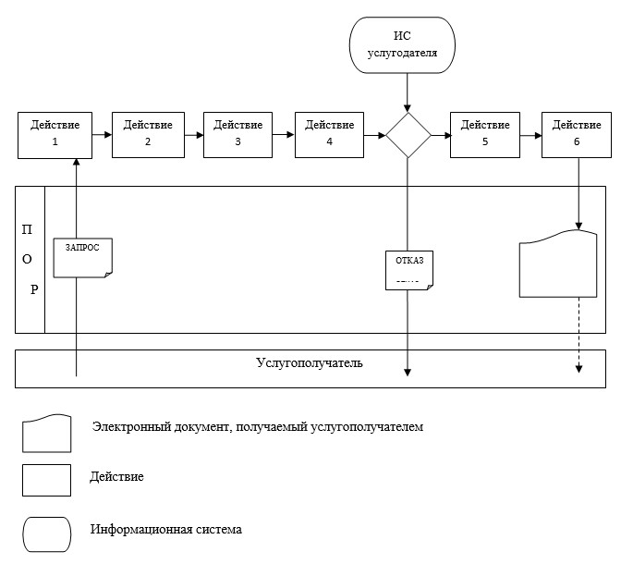

|  |  |
| --- | --- |
|  | Приложение 3 к регламенту оказания государственной услуги "Выдача удостоверений на право управления самоходными маломерными судами" |

**Справочник бизнес-процессов оказания государственной услуги "Выдача**  
**удостоверений на право управления самоходными маломерными судами"**

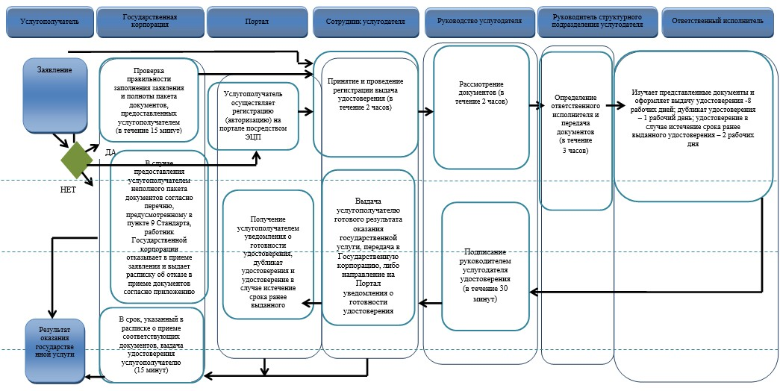

**Условные обозначения:**

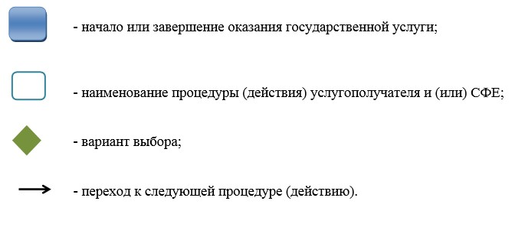

© 2012. РГП на ПХВ «Институт законодательства и правовой информации Республики Казахстан» Министерства юстиции Республики Казахстан